Klasa 1 branżowa po szkole podstawowej
matematyka, 08.04.2020 r.
Roman Tucki

Temat:
Wykres funkcji liniowej (2)

Cele szczegółowe:
- umiejętność odczytania z podanego wzoru funkcji liniowej współczynnika kierunkowego prostej, który oznaczamy literką „a”;
- umiejętność odczytania z podanego wzoru funkcji liniowej współczynnika „b”;
- umiejętność wskazania prostych równoległych na podstawie współczynników kierunkowych prostej;
- umiejętność wyznaczenia równania prostej przechodzącej przez dany punkt i równoległej do podanej prostej.

Proszę o zapoznanie się z dołączonym materiałem zawartym poniżej (podręcznik, str. 100 i 101)

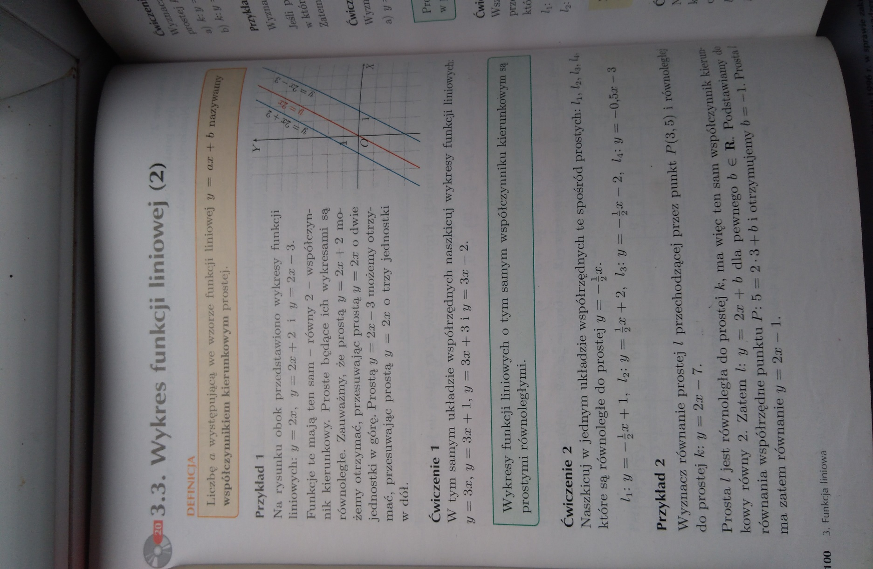
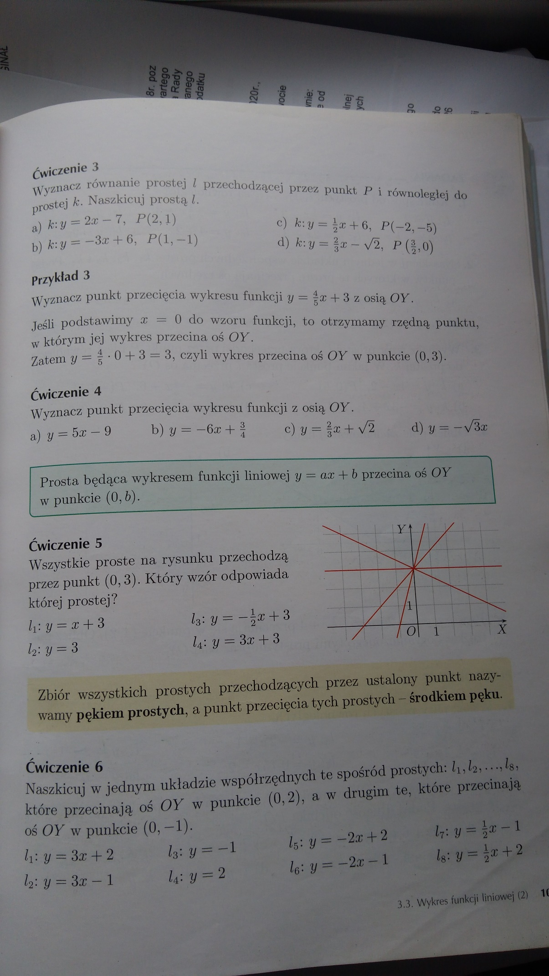
Na podstawie powyższych informacji, Waszą pracą samodzielną będzie wykonanie w zeszycie od matematyki zadanie 1 (całe) oraz zadanie 3 podpunkt a, ze strony 102.
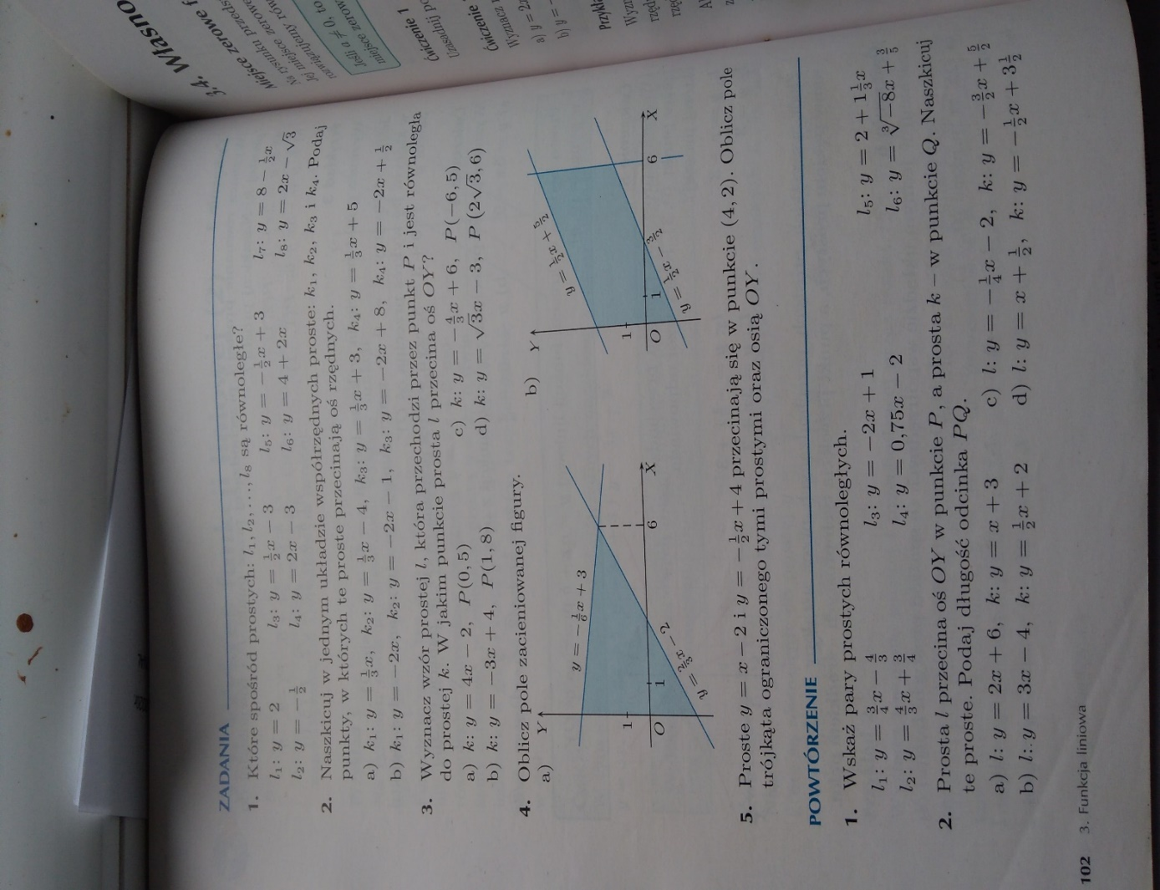

Pracę pisemną, do 14.04.2020 r. należy wysłać na adres mailowy:

romantucki@szkolaprywatna-bialogard.pl

W tytule wiadomości proszę o wpisanie imienia i nazwiska oraz klasę.

